项目计划

--基于B/S架构的在线数独对战平台

课 程： 软件工程

题 目： OurSudoku

成 员： 刘羽佳 31801324

张 鑫 31801332

潘 言 31801024

**目录**

第1章 引言 1

1.1 编写目的 1

1.2 背景 1

1.3 术语 1

1.4 参考文献 1

第2章 项目概述 2

2.1 工作内容 2

2.2 主要参加人员 2

2.3 产品 2

2.3.1 程序 2

2.3.2 文件 2

2.3.3 服务 2

2.3.4 非移交产品 2

2.4 验收标准 2

2.5 完成项目的最后期限 2

第3章 实施计划 3

第4章 支持条件 3

4.1 系统支持 3

4.1.1 开发环境 3

4.1.1.1 硬件 3

4.1.1.2 软件 3

4.1.2 运行环境 3

4.1.2.1 硬件 3

4.1.2.2 软件 3

4.2 需由客户承担的工作 3

4.3 需由分合同承担的工作 3

第5章 专题计划要点 4

5.1 〈专题计划名称〉 4

**项目计划**

# 1引言

## 1.1编写目的

此项目开发计划书的编写主要是为了给开发OurSudoku项目做主要的规划和整合，在开发过程中起到引导作用，保证项目团队按时保质地完成项目目标，便于项目团队成员更好地了解项目情况；使项目工作开展的各个过程合理有序，以文件化的形式，把对于在项目生存周期内的工作任务范围、各项工作的任务分解、项目团队组织结构、各团队成员的工作责任、团队内外沟通协作方式、开发进度、经费预算、项目内外环境条件、风险对策等内容做出的安排以书面的方式，作为项目团队成员以及项目干系人之间的共识与约定，它又是项目生命周期内的所有项目活动的行动基础、项目团队开展和检查项目工作的依据。

## 1.2 背景

待开发系统名称：OurSudoku.

本系统为基于B/S架构的在线数独对战平台。通过我们的调查分析发现，相当大一部分的人群对数独有所了解，其中也不乏一些数独的深度爱好者。而这所有的人群中，一半偏爱使用较为原始的纸笔操作，另一部分偏好使用手机、电脑等进行数独游戏，但爱好者们除却独自游戏以外没有一个好的在线平台。对于大部分初学者来说学习数独只能通过自己摸索，深度爱好者们往往也只能独自游戏，丢失了一些趣味性。

## 1.3定义

## 1.4参考资料

张海藩.软件工程导论(第六版).北京：清华大学出版社

# 2项目概述

为解决这样的问题，G02小组决定开发一个在线数独对战平台。该平台为数独爱好者提供一个同时支持对战、解法分享及竞技排位的在线平台，方便爱好者们就任何问题进行“友好”交流。

## 2.1工作内容

1. 选题
2. 项目计划
3. 可行性分析
4. 需求分析
5. 总体设计
6. 详细设计
7. 代码实现
8. 测试
9. 维护

## 2.2主要参加人员

|  |  |  |  |
| --- | --- | --- | --- |
| 姓名 | 学号 | 专业班级 | 任务分工 |
| 刘羽佳 | 31801324 | 软件工程1802 | 项目经理 / 原型设计 / 前端开发 |
| 张鑫 | 31801332 | 软件工程1802 | 架构师 / DBA / 系统管理员 / 测试组长 |
| 潘言 | 31801024 | 软件工程1801 | 开发组长 / 产品设计 / 后端开发 |

## 2.3产品

### 2.3.1程序

本项目移交给用户的程序名称为：“OurSudoku”，将采用Java / C++ / JavaScript等语言以及Vue，Springboot等框架编写实现，通过网站的形式推送给用户。 以下部分给出功能：

1. 题目练习模块
2. 天梯排位模块
3. 在线对战模块
4. 解法分享模块
5. 自由出题模块
6. 用户 / 系统

### 2.3.2文件

1. 总体设计文档
2. 详细设计文档
3. 具体使用说明

### 2.3.3服务

### 2.3.4非移交的产品

1. 项目介绍
2. 项目开发计划书
3. 可行性分析文档
4. 需求分析文档
5. 测试报告文档
6. 总结报告文档
7. 源代码

## 2.4验收标准

各项评审

## 2.5完成项目的最迟期限

2020年1月14日

# 3实施计划

## 3.1工作任务的分解与人员分工

|  |  |  |  |
| --- | --- | --- | --- |
| 任务名称 | 工期 | 主负责人 | 参与人 |
| **前期** | **4 个工作日** |  |  |
| 小组成立 | 1 个工作日 | 刘羽佳 | 刘羽佳 张鑫 潘言 |
| 团建 | 1 个工作日 | 刘羽佳 | 刘羽佳 张鑫 潘言 |
| **初选讨论** | **2 个工作日** |  |  |
| 头脑风暴 | 2 个工作日 | 刘羽佳 | 刘羽佳 张鑫 潘言 |
| 小组会议 | 1 个工作日 | 刘羽佳 | 刘羽佳 张鑫 潘言 |
| **选题** | **16 个工作日?** |  |  |
| **选题初步** | **1 个工作日?** |  |  |
| 初稿PPT制作 | 1 个工作日 | 刘羽佳 | 刘羽佳 张鑫 |
| 用户寻找 | 2 个工作日 | 张鑫 | 张鑫 |
| **用户调研** | **5 个工作日?** |  |  |
| 问卷制作 | 1 个工作日 | 张鑫 | 张鑫 |
| 问卷发放 | 2 个工作日 | 张鑫 | 刘羽佳 张鑫 潘言 |
| 回收分析 | 2 个工作日 | 张鑫 | 张鑫 |
| **模块分析** | **7 个工作日?** |  |  |
| **初分块** | **6 个工作日?** |  |  |
| 题目练习模块 | 1 个工作日 | 潘言 | 刘羽佳 张鑫 潘言 |
| 天梯排位模块 | 1 个工作日 | 潘言 | 刘羽佳 张鑫 潘言 |
| 在线对战模块 | 1 个工作日 | 潘言 | 刘羽佳 张鑫 潘言 |
| 自由出题模块 | 1 个工作日 | 潘言 | 张鑫 潘言 |
| 数独解法模块 | 1 个工作日 | 潘言 | 张鑫 潘言 |
| 用户及系统 | 1 个工作日 | 潘言 | 刘羽佳 张鑫 潘言 |
| 部分细节讨论 | 2 个工作日 | 张鑫 | 张鑫 潘言 |
| 架构分析 | 2 个工作日 | 张鑫 | 刘羽佳 张鑫 潘言 |
| **确定选题** | **2 个工作日** |  |  |
| 选题初评 | 1 个工作日 | 刘羽佳 | 刘羽佳 张鑫 潘言 |
| 修改方案讨论 | 1 个工作日 | 刘羽佳 | 刘羽佳 张鑫 |
| **选题评审** | **7 个工作日?** |  |  |
| 初稿PPT修改 | 1 个工作日 | 刘羽佳 | 刘羽佳 张鑫 潘言 |
| PPT再修改0.1 | 1 个工作日 | 张鑫 | 张鑫 |
| PPT再修改0.2 | 1 个工作日 | 刘羽佳 | 刘羽佳 |
| 课堂评审 | 1 个工作日 | 张鑫 | 刘羽佳 张鑫 潘言 |
| 小组会议 | 1 个工作日 | 刘羽佳 | 刘羽佳 张鑫 潘言 |
| PPT再修改0.3 | 2 个工作日 | 刘羽佳 | 刘羽佳 张鑫 |
| 正式选题提交 | 1 个工作日 | 刘羽佳 | 刘羽佳 |
| **项目计划** | **14 个工作日?** |  |  |
| 相关技术学习 | 1 个工作日 | 刘羽佳 | 刘羽佳 张鑫 潘言 |
| **项目计划0.1** | **2 个工作日** |  |  |
| 可行性初分析 | 2 个工作日 | 刘羽佳 | 刘羽佳 张鑫 潘言 |
| 初稿PPT制作 | 1 个工作日 | 刘羽佳 | 刘羽佳 张鑫 |
| 项目计划初评 | 1 个工作日 | 刘羽佳 | 刘羽佳 张鑫 潘言 |
| 小组会议 | 1 个工作日 | 刘羽佳 | 刘羽佳 张鑫 潘言 |
| 相关知识学习 | 2 个工作日 | 刘羽佳 | 刘羽佳 张鑫 潘言 |
| **项目计划0.2** | **2 个工作日** |  |  |
| SWOT分析 | 1 个工作日 | 潘言 | 潘言 |
| 可行性再分析 | 2 个工作日 | 张鑫 | 张鑫 潘言 |
| WBS | 1 个工作日 | 张鑫 | 张鑫 |
| 任务细分0.1 | 1 个工作日 | 刘羽佳 | 刘羽佳 |
| 初稿PPT修改 | 1 个工作日 | 刘羽佳 | 刘羽佳 张鑫 潘言 |
| **项目计划0.3** | **3 个工作日?** |  |  |
| 任务细分0.2 | 2 个工作日 | 刘羽佳 | 刘羽佳 |
| 组内评分细则 | 1 个工作日 | 刘羽佳 | 刘羽佳 |
| 小组会议 | 1 个工作日 | 刘羽佳 | 刘羽佳 张鑫 潘言 |
| PPT再稿 | 1 个工作日 | 刘羽佳 | 刘羽佳 张鑫 |
| **项目计划文档编写** | **5 个工作日?** |  |  |
| 文档0.1 | 2 个工作日 | 刘羽佳 | 刘羽佳 |
| 文档0.2 | 2 个工作日 | 刘羽佳 | 刘羽佳 |
| 文档1.0 | 1 个工作日 | 刘羽佳 | 刘羽佳 张鑫 潘言 |
| **可行分析初稿编写** | **5 个工作日** |  |  |
| 文档0.1 | 2 个工作日 | 张鑫 | 张鑫 潘言 |
| 文档0.2 | 2 个工作日 | 张鑫 | 张鑫 潘言 |
| 文档1.0 | 1 个工作日 | 张鑫 | 刘羽佳 张鑫 潘言 |
| 项目计划评审 | 1 个工作日 | 刘羽佳 | 刘羽佳 张鑫 潘言 |
| 正式文件修改+敲定 | 2 个工作日 | 刘羽佳 | 刘羽佳 张鑫 潘言 |
| 提交 | 1 个工作日 | 刘羽佳 | 刘羽佳 |
| **可行性分析** | **11 个工作日?** |  |  |
| 复查选题 | 1 个工作日 | 张鑫 | 刘羽佳 张鑫 潘言 |
| 类似产品研究 | 1 个工作日 | 潘言 | 张鑫 潘言 |
| 导出逻辑模型 | 1 个工作日 | 潘言 | 刘羽佳 张鑫 潘言 |
| 确定逻辑模型 | 1 个工作日 | 潘言 | 张鑫 潘言 |
| **具体分析** | **3 个工作日** |  |  |
| 技术可行性 | 1 个工作日 | 潘言 | 刘羽佳 潘言 |
| 操作可行性 | 2 个工作日 | 张鑫 | 张鑫 潘言 |
| 经济可行性 | 1 个工作日 | 张鑫 | 张鑫 |
| 汇总讨论 | 1 个工作日 | 张鑫 | 刘羽佳 张鑫 潘言 |
| 确认可行 | 1 个工作日 | 张鑫 | 刘羽佳 张鑫 潘言 |
| **文件编写** | **2 个工作日** |  |  |
| 可行性报告 | 1 个工作日 | 张鑫 | 张鑫 潘言 |
| PPT初稿制作 | 2 个工作日 | 刘羽佳 | 刘羽佳 张鑫 |
| 可行性评审 | 1 个工作日 | 刘羽佳 | 刘羽佳 张鑫 潘言 |
| 小组会议 | 1 个工作日 | 刘羽佳 | 刘羽佳 张鑫 潘言 |
| 正式文件修改+敲定 | 2 个工作日 | 刘羽佳 | 刘羽佳 张鑫 潘言 |
| 提交 | 1 个工作日 | 刘羽佳 | 刘羽佳 |
| **需求分析** | **18 个工作日?** |  |  |
| 确认综合要求 | 2 个工作日 | 张鑫 | 刘羽佳 张鑫 潘言 |
| 分析数据要求 | 1 个工作日 | 潘言 | 刘羽佳 张鑫 潘言 |
| 导出逻辑模型 | 1 个工作日 | 潘言 | 张鑫 潘言 |
| **界面原型制作** | **8 个工作日?** |  |  |
| 信息架构 | 1 个工作日 | 张鑫 | 刘羽佳 张鑫 |
| 总界面架构 | 2 个工作日 | 刘羽佳 | 刘羽佳 |
| 用户访谈 | 1 个工作日 | 张鑫 | 张鑫 潘言 |
| 当然用户访谈 | 1 个工作日 | 刘羽佳 | 刘羽佳 张鑫 潘言 |
| 基础界面修改 | 1 个工作日 | 刘羽佳 | 刘羽佳 |
| 小组会议 | 1 个工作日 | 刘羽佳 | 刘羽佳 张鑫 潘言 |
| 1111会议纪要 | 1 个工作日 | 潘言 | 潘言 |
| 修改方案制定 | 2 个工作日 | 刘羽佳 | 刘羽佳 |
| 主页面原型制作 | 2 个工作日 | 刘羽佳 | 刘羽佳 |
| 比赛页原型制作 | 2 个工作日 | 刘羽佳 | 张鑫 |
| 用户/解题原型制作 | 2 个工作日 | 刘羽佳 | 潘言 |
| 用户/解题原型修改 | 1 个工作日 | 刘羽佳 | 潘言 |
| 过渡页制作 | 1 个工作日 | 刘羽佳 | 刘羽佳 张鑫 潘言 |
| **展示准备0.1** | **2 个工作日?** |  |  |
| PPT初稿制作 | 1 个工作日 | 刘羽佳 | 刘羽佳 张鑫 潘言 |
| PPT初稿修改 | 1 个工作日 | 刘羽佳 | 刘羽佳 张鑫 |
| 初步评审 | 1 个工作日 | 刘羽佳 | 刘羽佳 张鑫 潘言 |
| 小组会议 | 1 个工作日 | 刘羽佳 | 刘羽佳 张鑫 潘言 |
| **需求分析文档编写** | **9 个工作日?** |  |  |
| 文档0.1 | 2 个工作日 | 张鑫 | 张鑫 潘言 |
| 文档0.2 | 2 个工作日 | 张鑫 | 张鑫 潘言 |
| 文档0.3 | 2 个工作日 | 张鑫 | 张鑫 潘言 |
| 文档0.4 | 2 个工作日 | 张鑫 | 张鑫 潘言 |
| 文档1.0 | 1 个工作日 | 张鑫 | 刘羽佳 张鑫 潘言 |
| **展示准备0.2** | **6 个工作日?** |  |  |
| 展示内容新增商定 | 2 个工作日 | 刘羽佳 | 刘羽佳 张鑫 |
| 初稿PPT修改 | 1 个工作日 | 刘羽佳 | 刘羽佳 张鑫 |
| 文案敲定 | 2 个工作日 | 张鑫 | 刘羽佳 张鑫 潘言 |
| 部分细节敲定 | 1 个工作日 | 潘言 | 张鑫 潘言 |
| 展示PPT | 2 个工作日 | 刘羽佳 | 刘羽佳 张鑫 |
| 需求评审 | 1 个工作日 | 刘羽佳 | 刘羽佳 张鑫 潘言 |
| 小组会议 | 1 个工作日 | 刘羽佳 | 刘羽佳 张鑫 潘言 |
| 正式文件修改+敲定 | 2 个工作日 | 刘羽佳 | 刘羽佳 张鑫 潘言 |
| 提交 | 1 个工作日 | 刘羽佳 | 刘羽佳 |
| **设计** | **21 个工作日?** |  |  |
| **总体设计** | **13 个工作日** |  |  |
| 制定方案 | 2 个工作日 | 张鑫 | 张鑫 |
| 选取方案 | 1 个工作日 | 张鑫 | 刘羽佳 张鑫 潘言 |
| 功能分解 | 1 个工作日 | 张鑫 | 张鑫 |
| 结构设计 | 1 个工作日 | 张鑫 | 张鑫 |
| 数据库设计 | 1 个工作日 | 张鑫 | 张鑫 |
| 制定测试计划 | 1 个工作日 | 张鑫 | 张鑫 |
| **总体设计文档编写** | **10 个工作日** |  |  |
| 文档0.1 | 2 个工作日 | 张鑫 | 张鑫 潘言 |
| 文档0.2 | 2 个工作日 | 张鑫 | 张鑫 潘言 |
| 文档0.3 | 2 个工作日 | 张鑫 | 张鑫 潘言 |
| 文档0.4 | 2 个工作日 | 张鑫 | 张鑫 潘言 |
| 文档1.0 | 2 个工作日 | 张鑫 | 刘羽佳 张鑫 潘言 |
| 总体设计评审 | 1 个工作日 | 刘羽佳 | 刘羽佳 张鑫 潘言 |
| 小组会议 | 1 个工作日 | 刘羽佳 | 刘羽佳 张鑫 潘言 |
| 正式文件修改+敲定 | 2 个工作日 | 刘羽佳 | 刘羽佳 张鑫 潘言 |
| 提交 | 1 个工作日 | 刘羽佳 | 刘羽佳 |
| **详细设计** | **7 个工作日?** |  |  |
| 算法设计 | 1 个工作日 | 潘言 | 潘言 |
| 数据结构设计 | 1 个工作日 | 张鑫 | 张鑫 |
| 数据库设计 | 1 个工作日 | 张鑫 | 张鑫 |
| 其他设计 | 1 个工作日 | 刘羽佳 | 刘羽佳 张鑫 潘言 |
| **详细设计文档编写** | **5 个工作日?** |  |  |
| 文档0.1 | 2 个工作日 | 潘言 | 张鑫 潘言 |
| 文档0.2 | 2 个工作日 | 潘言 | 张鑫 潘言 |
| 文档1.0 | 1 个工作日 | 潘言 | 刘羽佳 张鑫 潘言 |
| 详细设计评审 | 1 个工作日 | 张鑫 | 刘羽佳 张鑫 潘言 |
| 正式文件修改+敲定 | 2 个工作日 | 刘羽佳 | 刘羽佳 张鑫 潘言 |
| 提交 | 1 个工作日 | 刘羽佳 | 刘羽佳 |
| **总体+详细设计修订** | **7 个工作日?** |  |  |
| **文档修改** | **3 个工作日?** |  |  |
| 文档1.1 | 1 个工作日 | 张鑫 | 刘羽佳 张鑫 |
| 文档1.2 | 1 个工作日 | 张鑫 | 张鑫 潘言 |
| 文档2.0 | 1 个工作日 | 张鑫 | 刘羽佳 张鑫 潘言 |
| 翻转课堂PPT1 | 1 个工作日 | 张鑫 | 刘羽佳 张鑫 潘言 |
| 小组会议 | 1 个工作日 | 刘羽佳 | 刘羽佳 张鑫 潘言 |
| 正式文件修改+敲定 | 2 个工作日 | 刘羽佳 | 刘羽佳 张鑫 潘言 |
| 提交 | 1 个工作日 | 刘羽佳 | 刘羽佳 |
| **实现** | **20 个工作日?** |  |  |
| **编码+单元测试** | **14 个工作日?** |  |  |
| 编码0.1 | 2 个工作日 | 潘言 | 刘羽佳 潘言 |
| 单元测试0.1 | 1 个工作日 | 潘言 | 刘羽佳 潘言 |
| 编码0.2 | 2 个工作日 | 潘言 | 刘羽佳 潘言 |
| 单元测试0.2 | 1 个工作日 | 潘言 | 刘羽佳 潘言 |
| 编码0.3 | 2 个工作日 | 潘言 | 刘羽佳 潘言 |
| 单元测试0.3 | 1 个工作日 | 潘言 | 刘羽佳 潘言 |
| 编码0.4 | 2 个工作日 | 潘言 | 刘羽佳 潘言 |
| 单元测试0.4 | 1 个工作日 | 潘言 | 刘羽佳 潘言 |
| 编码0.5 | 2 个工作日 | 潘言 | 刘羽佳 潘言 |
| 单元测试0.5 | 1 个工作日 | 潘言 | 刘羽佳 潘言 |
| 编码0.6 | 2 个工作日 | 潘言 | 刘羽佳 潘言 |
| 单元测试0.6 | 1 个工作日 | 潘言 | 刘羽佳 潘言 |
| 单元总测 | 2 个工作日 | 张鑫 | 刘羽佳 张鑫 潘言 |
| 代码清单 | 2 个工作日 | 潘言 | 刘羽佳 潘言 |
| 翻转课堂PPT2 | 1 个工作日 | 张鑫 | 刘羽佳 张鑫 潘言 |
| 小组会议 | 1 个工作日 | 刘羽佳 | 刘羽佳 张鑫 潘言 |
| 正式文件修改+敲定 | 2 个工作日 | 刘羽佳 | 刘羽佳 张鑫 潘言 |
| 提交 | 1 个工作日 | 刘羽佳 | 刘羽佳 |
| **测试** | **25 个工作日?** |  |  |
| 模块测试 | 2 个工作日 | 张鑫 | 张鑫 |
| 子系统测试 | 2 个工作日 | 张鑫 | 张鑫 |
| 系统测试 | 2 个工作日 | 张鑫 | 张鑫 |
| **测试报告** | **5 个工作日?** |  |  |
| 测试报告0.1 | 2 个工作日 | 张鑫 | 张鑫 潘言 |
| 测试报告0.2 | 2 个工作日 | 张鑫 | 刘羽佳 张鑫 |
| 测试报告1.0 | 1 个工作日 | 张鑫 | 刘羽佳 张鑫 潘言 |
| 验收测试 | 2 个工作日 | 刘羽佳 | 刘羽佳 |
| 平行运行 | 2 个工作日 | 张鑫 | 张鑫 用户组 |
| **测试报告再版** | **6 个工作日** |  |  |
| 测试报告1.1 | 2 个工作日 | 张鑫 | 张鑫 潘言 |
| 测试报告1.2 | 2 个工作日 | 张鑫 | 刘羽佳 张鑫 |
| 测试报告2.0 | 2 个工作日 | 张鑫 | 刘羽佳 张鑫 潘言 |
| 测试最终评审 | 1 个工作日 | 张鑫 | 刘羽佳 张鑫 潘言 |
| 小组会议 | 1 个工作日 | 刘羽佳 | 刘羽佳 张鑫 潘言 |
| 正式文件修改+敲定 | 2 个工作日 | 刘羽佳 | 刘羽佳 张鑫 潘言 |
| 提交 | 1 个工作日 | 刘羽佳 | 刘羽佳 |
| **维护** | **10 个工作日?** |  |  |
| **项目收尾** | **8 个工作日** |  |  |
| **总结报告** | **7 个工作日** |  |  |
| 报告0.1 | 2 个工作日 | 刘羽佳 | 刘羽佳 潘言 |
| 报告0.2 | 2 个工作日 | 刘羽佳 | 刘羽佳 张鑫 |
| 报告0.3 | 2 个工作日 | 刘羽佳 | 刘羽佳 张鑫 潘言 |
| 报告1.0 | 1 个工作日 | 刘羽佳 | 刘羽佳 张鑫 潘言 |
| 总评审 | 1 个工作日 | 刘羽佳 | 刘羽佳 张鑫 潘言 |

## 3.2接口人员

1. 负责本项目同用户的接口人员: 张鑫
2. 负责本项目同本单位各管理机构，如合同计划管理部门、财务部门、质量管理部门等的接口人员: 刘羽佳
3. 负责本项目同个份合同负责单位的接口人员: 潘言

## 3.3进度

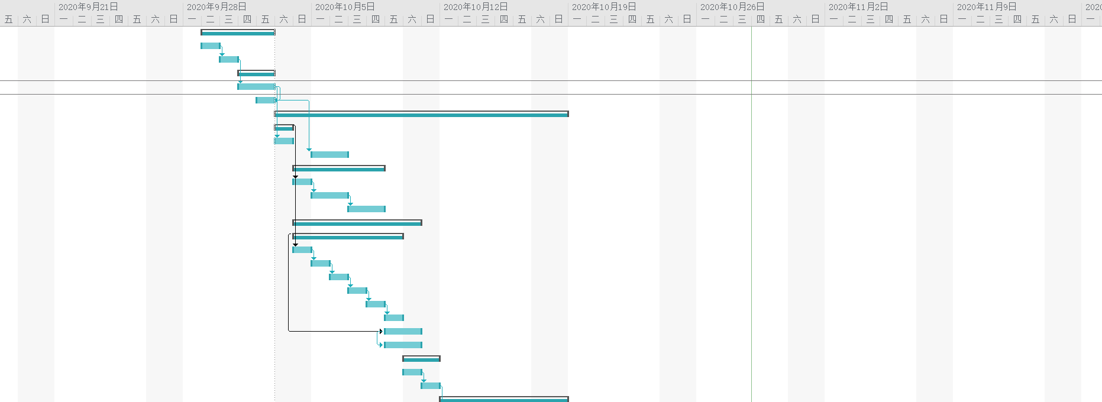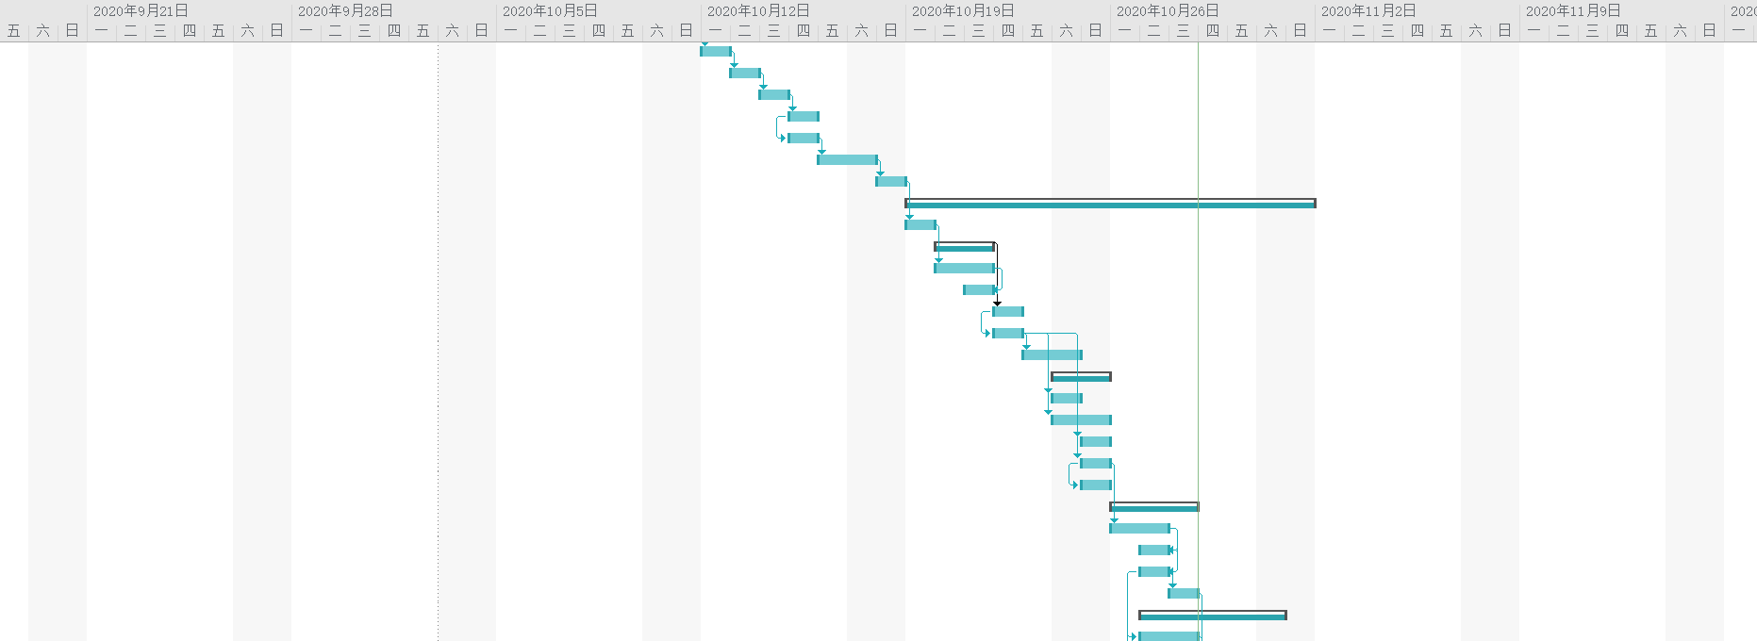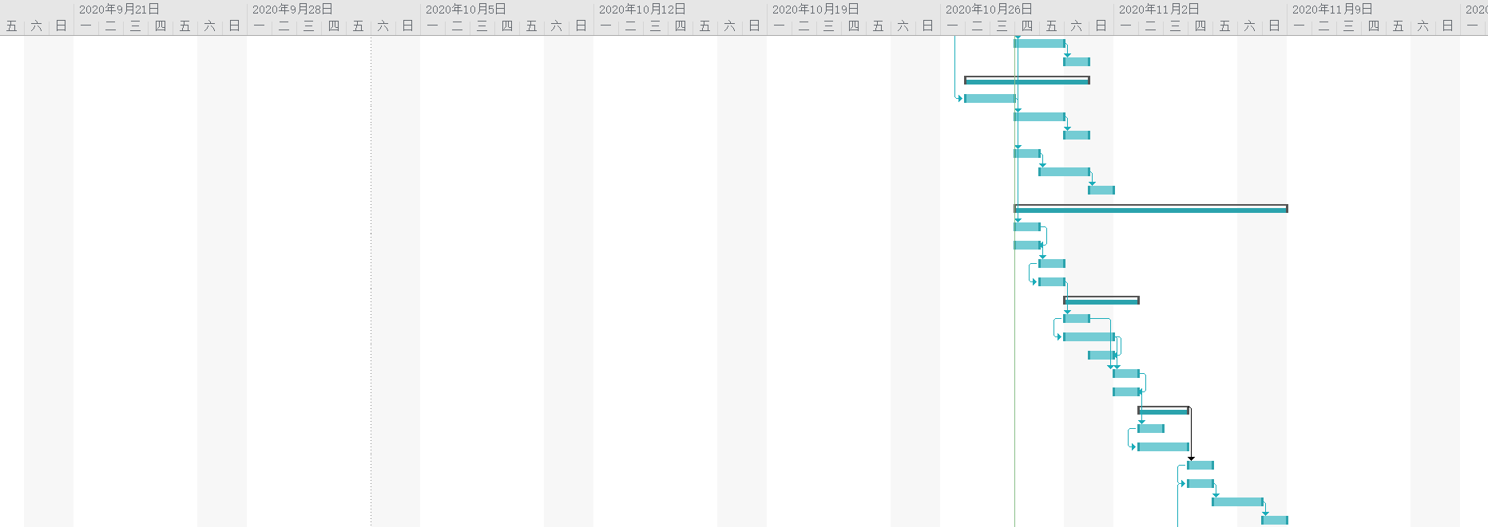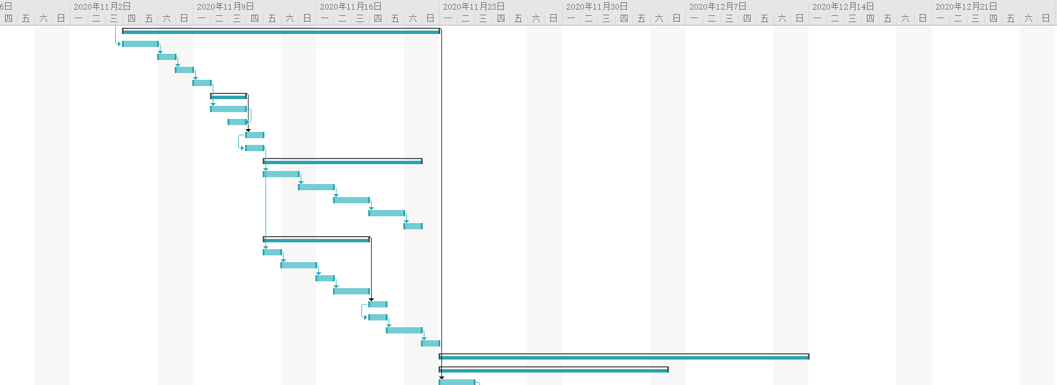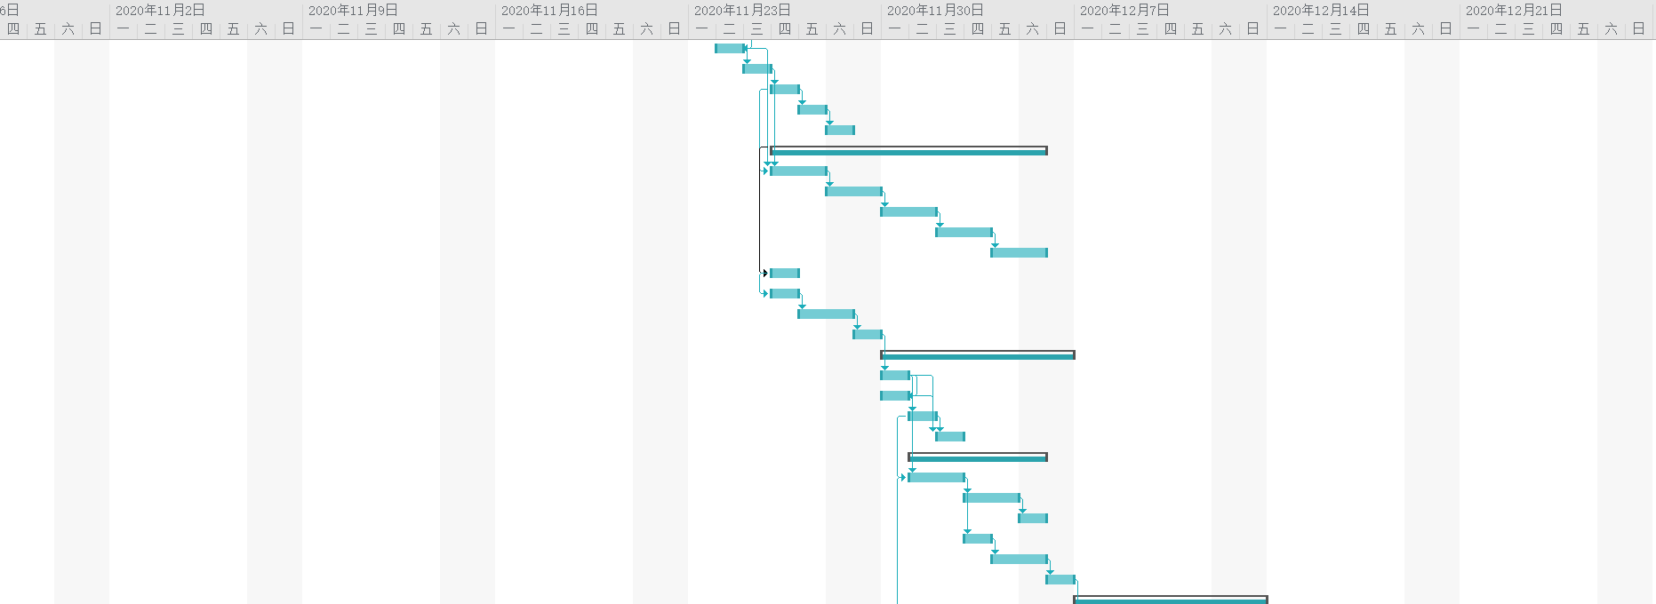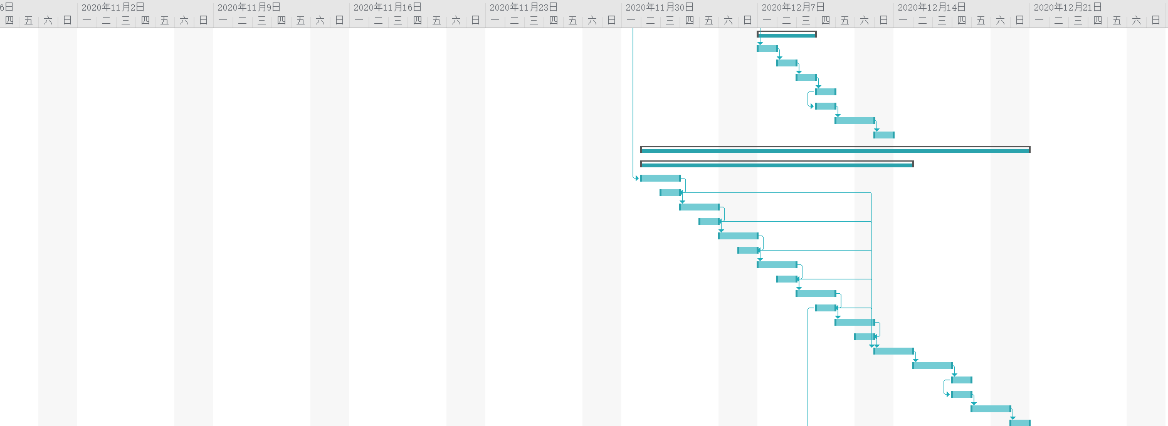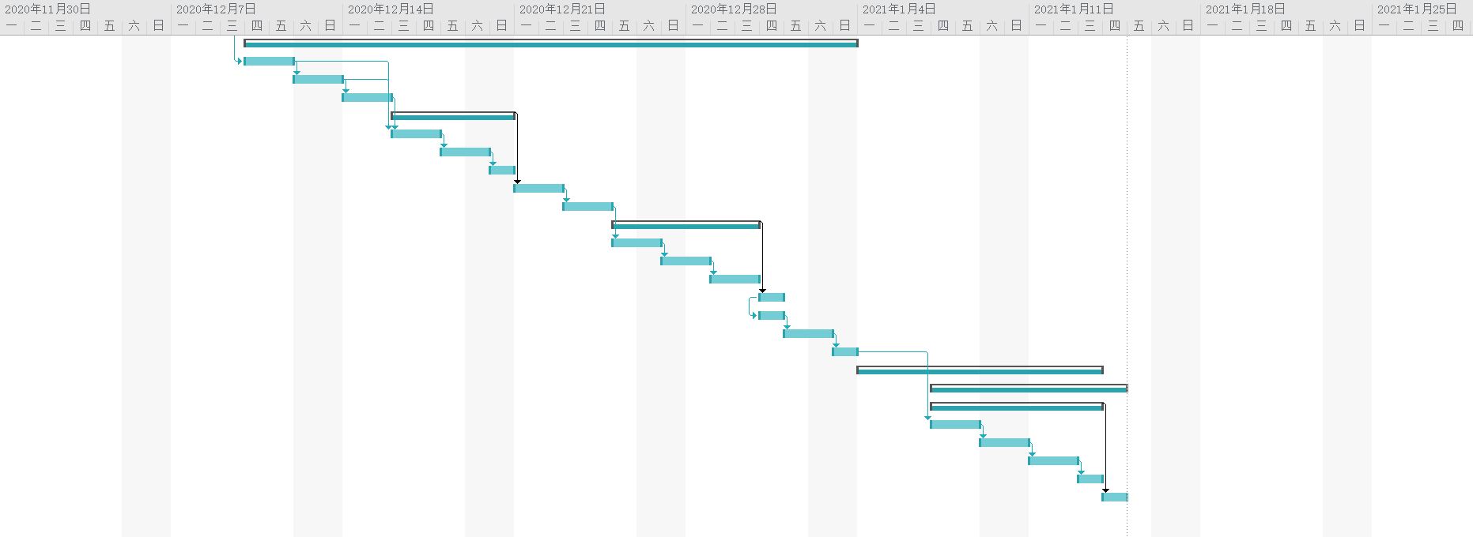

## 3.4预算

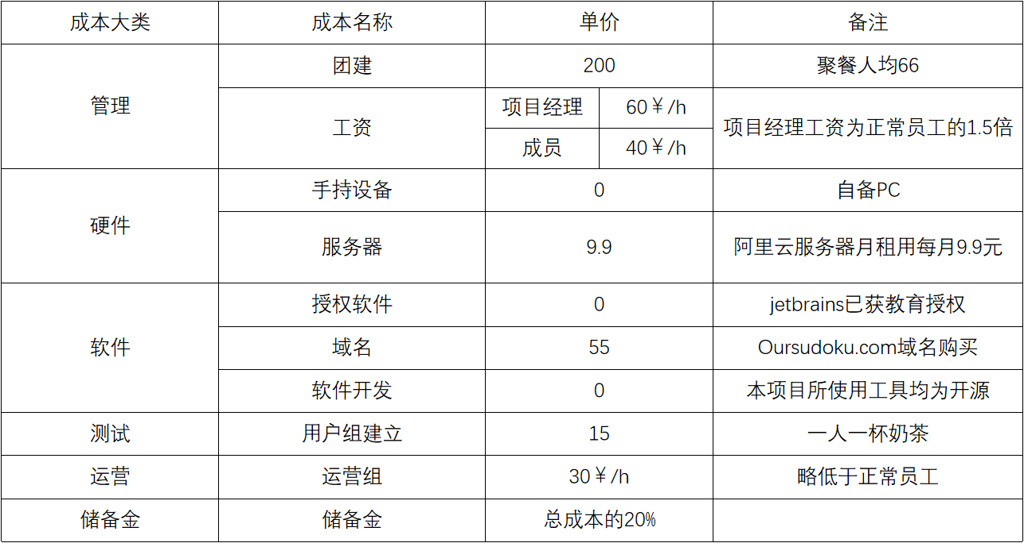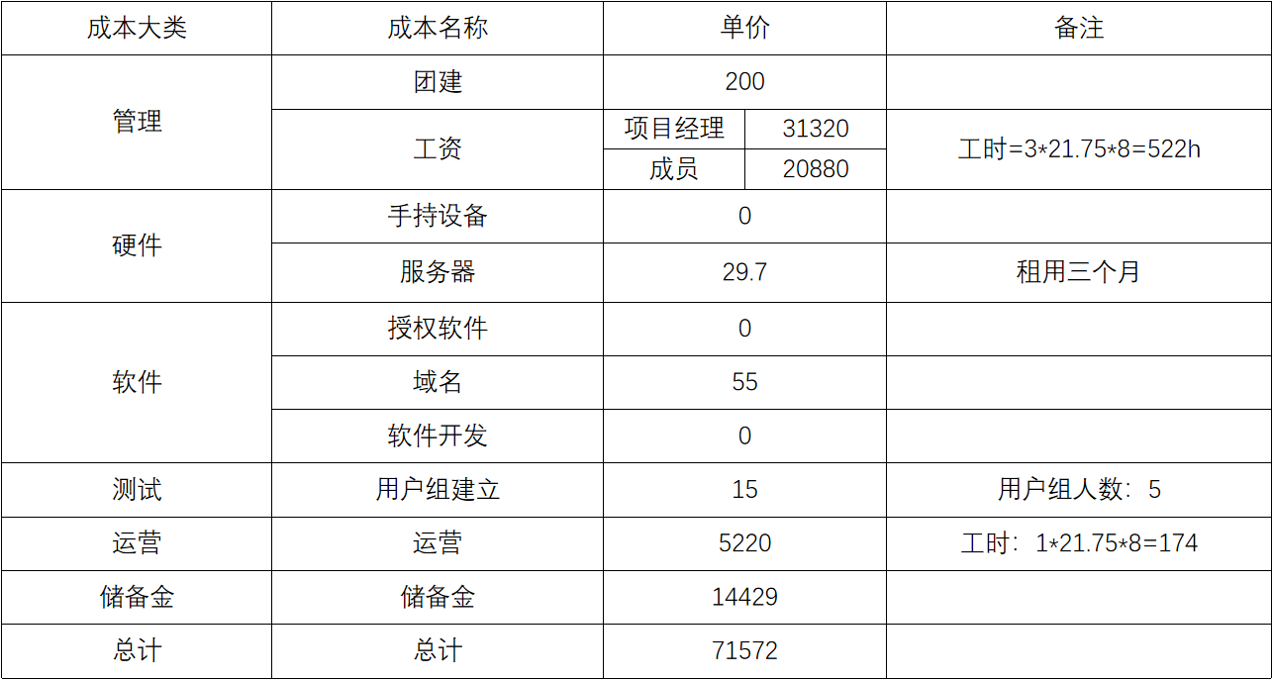

# 4支持条件

## 4.1计算机系统支持

## 4.2需由用户承担的工作

需求分析（2020.11.5-11.22）+平行测试（2020.12.23-12.24）

## 4.3由外单位提供的条件

# 5专题计划要点

具体见任务时间细分。